1、手写jsonp的实现
参考自： http://www.qdfuns.com/notes/16738/1b6ad6125747d28592a53a960b44c6f4.html
先说说JSONP是怎么产生的：
其实网上关于JSONP的讲解有很多，但却千篇一律，而且云里雾里，对于很多刚接触的人来讲理解起来有些困难，着用自己的方式来阐释一下这个问题，看看是否有帮助。
1、一个众所周知的问题，Ajax直接请求普通文件存在跨域无权限访问的问题，甭管你是静态页面、动态网页、web服务、WCF，只要是跨域请求，一律不准。
2、不过我们又发现，Web页面上调用js文件时则不受是否跨域的影响（不仅如此，我们还发现凡是拥有”src”这个属性的标签都拥有跨域的能力，比如script、img、iframe）。
3、于是可以判断，当前阶段如果想通过纯web端（ActiveX控件、服务端代理、属于未来的HTML5之Websocket等方式不算）跨域访问数据就只有一种可能，那就是在远程服务器上设法把数据装进js格式的文件里，供客户端调用和进一步处理。
4、恰巧我们已经知道有一种叫做JSON的纯字符数据格式可以简洁的描述复杂数据，更妙的是JSON还被js原生支持，所以在客户端几乎可以随心所欲的处理这种格式的数据。
5、这样子解决方案就呼之欲出了，web客户端通过与调用脚本一模一样的方式，来调用跨域服务器上动态生成的js格式文件（一般以JSON为后缀），显而易见，服务器之所以要动态生成JSON文件，目的就在于把客户端需要的数据装入进去。
6、客户端在对JSON文件调用成功之后，也就获得了自己所需的数据，剩下的就是按照自己需求进行处理和展现了，这种获取远程数据的方式看起来非常像AJAX，但其实并不一样。
7、为了便于客户端使用数据，逐渐形成了一种非正式传输协议，人们把它称作JSONP，该协议的一个要点就是允许用户传递一个callback参数给服务端，然后服务端返回数据时会将这个callback参数作为函数名来包裹住JSON数据，这样客户端就可以随意定制自己的函数来自动处理返回数据了。
JSONP的客户端具体实现：
1、我们知道，哪怕跨域js文件中的代码（当然指符合web脚本安全策略的），web页面也是可以无条件执行的。
远程服务器remoteserver.com根目录下有个remote.js文件代码如下：
alert('我是远程文件');
- 1
本地服务器localserver.com下有个jsonp.html页面代码如下：
<!DOCTYPE html PUBLIC "-//W3C//DTD XHTML 1.0 Transitional//EN" "http://www.w3.org/TR/xhtml1/DTD/xhtml1-transitional.dtd"><html xmlns="http://www.w3.org/1999/xhtml"><head>
<title></title>
<script type="text/javascript" src="http://remoteserver.com/remote.js"></script></head><body>
</body></html>
- 1
- 2
- 3
- 4
- 5
- 6
- 7
- 8
- 9
- 10
毫无疑问，页面将会弹出一个提示窗体，显示跨域调用成功。
2、现在我们在jsonp.html页面定义一个函数，然后在远程remote.js中传入数据进行调用。
jsonp.html页面代码如下：
<!DOCTYPE html PUBLIC "-//W3C//DTD XHTML 1.0 Transitional//EN" "http://www.w3.org/TR/xhtml1/DTD/xhtml1-transitional.dtd"><html xmlns="http://www.w3.org/1999/xhtml"><head>
<title></title>
<script type="text/javascript">
var localHandler = function(data){
alert('我是本地函数，可以被跨域的remote.js文件调用，远程js带来的数据是：' + data.result);
};
</script>
<script type="text/javascript" src="http://remoteserver.com/remote.js"></script></head><body>
</body></html>
- 1
- 2
- 3
- 4
- 5
- 6
- 7
- 8
- 9
- 10
- 11
- 12
- 13
- 14
- 15
3、聪明的开发者很容易想到，只要服务端提供的js脚本是动态生成的就行了呗，这样调用者可以传一个参数过去告诉服务端 “我想要一段调用XXX函数的js代码，请你返回给我”，于是服务器就可以按照客户端的需求来生成js脚本并响应了。
看jsonp.html页面的代码：
<!DOCTYPE html PUBLIC "-//W3C//DTD XHTML 1.0 Transitional//EN" "http://www.w3.org/TR/xhtml1/DTD/xhtml1-transitional.dtd"><html xmlns="http://www.w3.org/1999/xhtml"><head>
<title></title>
<script type="text/javascript">
// 得到航班信息查询结果后的回调函数
var flightHandler = function(data){
alert('你查询的航班结果是：票价 ' + data.price + ' 元，' + '余票 ' + data.tickets + ' 张。');
};
// 提供jsonp服务的url地址（不管是什么类型的地址，最终生成的返回值都是一段javascript代码）
var url = "http://flightQuery.com/jsonp/flightResult.aspx?code=CA1998&callback=flightHandler";
// 创建script标签，设置其属性
var script = document.createElement('script');
script.setAttribute('src', url);
// 把script标签加入head，此时调用开始
document.getElementsByTagName('head')[0].appendChild(script);
</script></head><body></body></html>
- 1
- 2
- 3
- 4
- 5
- 6
- 7
- 8
- 9
- 10
- 11
- 12
- 13
- 14
- 15
- 16
- 17
- 18
- 19
- 20
- 21
这次的代码变化比较大，不再直接把远程js文件写死，而是编码实现动态查询，而这也正是jsonp客户端实现的核心部分，本例中的重点也就在于如何完成jsonp调用的全过程。
我们看到调用的url中传递了一个code参数，告诉服务器我要查的是CA1998次航班的信息，而callback参数则告诉服务器，我的本地回调函数叫做flightHandler，所以请把查询结果传入这个函数中进行调用。
OK，服务器很聪明，这个叫做flightResult.aspx的页面生成了一段这样的代码提供给jsonp.html
（服务端的实现这里就不演示了，与你选用的语言无关，说到底就是拼接字符串）：
HTML 代码
flightHandler({
"code": "CA1998",
"price": 1780,
"tickets": 5});
- 1
- 2
- 3
- 4
- 5
我们看到，传递给flightHandler函数的是一个json，它描述了航班的基本信息。运行一下页面，成功弹出提示窗口，jsonp的执行全过程顺利完成！
4、到这里为止的话，相信你已经能够理解jsonp的客户端实现原理了吧？剩下的就是如何把代码封装一下，以便于与用户界面交互，从而实现多次和重复调用。
jQuery如何实现jsonp调用？
<!DOCTYPE html PUBLIC "-//W3C//DTD XHTML 1.0 Transitional//EN" "http://www.w3.org/TR/xhtml1/DTD/xhtml1-transitional.dtd"><html xmlns="http://www.w3.org/1999/xhtml" ><head>
<title>Untitled Page</title>
<script type="text/javascript" src=jquery.min.js"></script>
<script type="text/javascript">
jQuery(document).ready(function(){
$.ajax({
type: "get",
async: false,
url: "http://flightQuery.com/jsonp/flightResult.aspx?code=CA1998",
dataType: "jsonp",
jsonp: "callback",//传递给请求处理程序或页面的，用以获得jsonp回调函数名的参数名(一般默认为:callback)
jsonpCallback:"flightHandler",//自定义的jsonp回调函数名称，默认为jQuery自动生成的随机函数名，也可以写"?"，jQuery会自动为你处理数据
success: function(json){
alert('您查询到航班信息：票价： ' + json.price + ' 元，余票： ' + json.tickets + ' 张。');
},
error: function(){
alert('fail');
}
});
});
</script>
</head>
<body>
</body></html>
- 1
- 2
- 3
- 4
- 5
- 6
- 7
- 8
- 9
- 10
- 11
- 12
- 13
- 14
- 15
- 16
- 17
- 18
- 19
- 20
- 21
- 22
- 23
- 24
- 25
- 26
- 27
这里针对ajax与jsonp的异同再做一些补充说明：
1、ajax和jsonp这两种技术在调用方式上”看起来”很像，目的也一样，都是请求一个url，然后把服务器返回的数据进行处理，因此jquery和ext等框架都把jsonp作为ajax的一种形式进行了封装。
2、但ajax和jsonp其实本质上是不同的东西。ajax的核心是通过XmlHttpRequest获取非本页内容，而jsonp的核心则是动态添加script标签来调用服务器提供的js脚本。
3、所以说，其实ajax与jsonp的区别不在于是否跨域，ajax通过服务端代理一样可以实现跨域，jsonp本身也不排斥同域的数据的获取。
4、还有就是，jsonp是一种方式或者说非强制性协议，如同ajax一样，它也不一定非要用json格式来传递数据，如果你愿意，字符串都行，只不过这样不利于用jsonp提供公开服务。
总而言之，jsonp不是ajax的一个特例，哪怕jquery等巨头把jsonp封装进了ajax，也不能改变这一点！
2、手写单链表查找倒数第k个节点
1、为了找出倒数第k个元素，最容易想到的办法是首先遍历一遍单链表，求出整个单链表的长度n，然后将倒数第k个，转换为正数第n-k个，接下来遍历一次就可以得到结果。但是该方法存在一个问题，即需要对链表进行两次遍历，第一次遍历用于求解单链表的长度，第二次遍历用于查找正数第n-k个元素。
这种思路的时间复杂度是O(n)，但需要遍历链表两次。
2、如果我们在遍历时维持两个指针，第一个指针从链表的头指针开始遍历，在第k-1步之前，第二个指针保持不动；在第k-1步开始，第二个指针也开始从链表的头指针开始遍历。由于两个指针的距离保持在k-1，当第一个（走在前面的）指针到达链表的尾结点时，第二个指针（走在后面的）指针正好是倒数第k个结点。这种思路只需要遍历链表一次。对于很长的链表，只需要把每个结点从硬盘导入到内存一次。因此这一方法的时间效率前面的方法要高。
使用javascript实现可以参考《数据结构——JS实现双向链表》
class Node{
Node next=null;
int data;
public Node(int data){
this.data=data;
}
}
public class MyLinkedList {

Node head=null;//链表头的引用
public Node findElem(Node head,int k){
if(k<1||k>this.length()){
return null;
}
Node p1=head;
Node p2=head;
for(int i=0;i<k;i++)
p1=p1.next;
while(p1!=null){
p1=p1.next;
p2=p2.next;
}
return p2;
}
public static void main(String[] args) {

MyLinkedList list=new MyLinkedList();
list.addNode(1);
list.addNode(2);
list.addNode(3);
list.addNode(4);
list.addNode(5);
MyLinkedList p=new MyLinkedList();
p.head=list.findElem(list.head, 3);
p.printList();

}

}
- 1
- 2
- 3
- 4
- 5
- 6
- 7
- 8
- 9
- 10
- 11
- 12
- 13
- 14
- 15
- 16
- 17
- 18
- 19
- 20
- 21
- 22
- 23
- 24
- 25
- 26
- 27
- 28
- 29
- 30
- 31
- 32
- 33
- 34
- 35
- 36
- 37
- 38
- 39
3、http请求头，请求体，cookie在哪个里面？url在哪里面？
参考另一篇文章《http请求头，请求体，协议特点等常见问题》
参考菜鸟教程HTTP专栏：http://www.runoob.com/http/http-tutorial.html
客户端请求消息
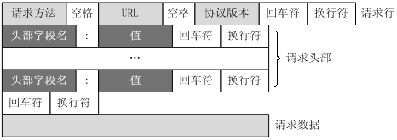
服务器响应消息 HTTP响应也由四个部分组成，分别是：状态行、消息报头、空行和响应正文。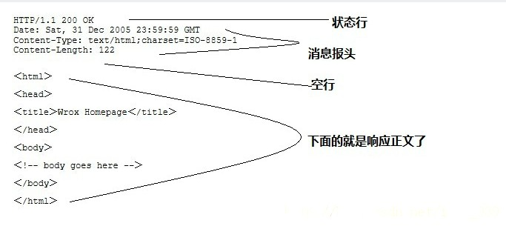
实例
下面实例是一点典型的使用GET来传递数据的实例：
客户端请求：
GET /hello.txt HTTP/1.1 User-Agent: curl/7.16.3 libcurl/7.16.3
OpenSSL/0.9.7l zlib/1.2.3 Host: www.example.com Accept-Language: en,
mi
服务端响应:
HTTP/1.1 200 OK Date: Mon, 27 Jul 2009 12:28:53 GMT Server: Apache
Last-Modified: Wed, 22 Jul 2009 19:15:56 GMT ETag:
“34aa387-d-1568eb00” Accept-Ranges: bytes Content-Length: 51 Vary:
Accept-Encoding Content-Type: text/plain
输出结果：
Hello World! My payload includes a trailing CRLF.
- 1
4、原型链的解释
饿了么面试的时候问到了
这里我特意总结了一下，因为比较常用，查看这篇博文《深入理解JS原型与原型链》
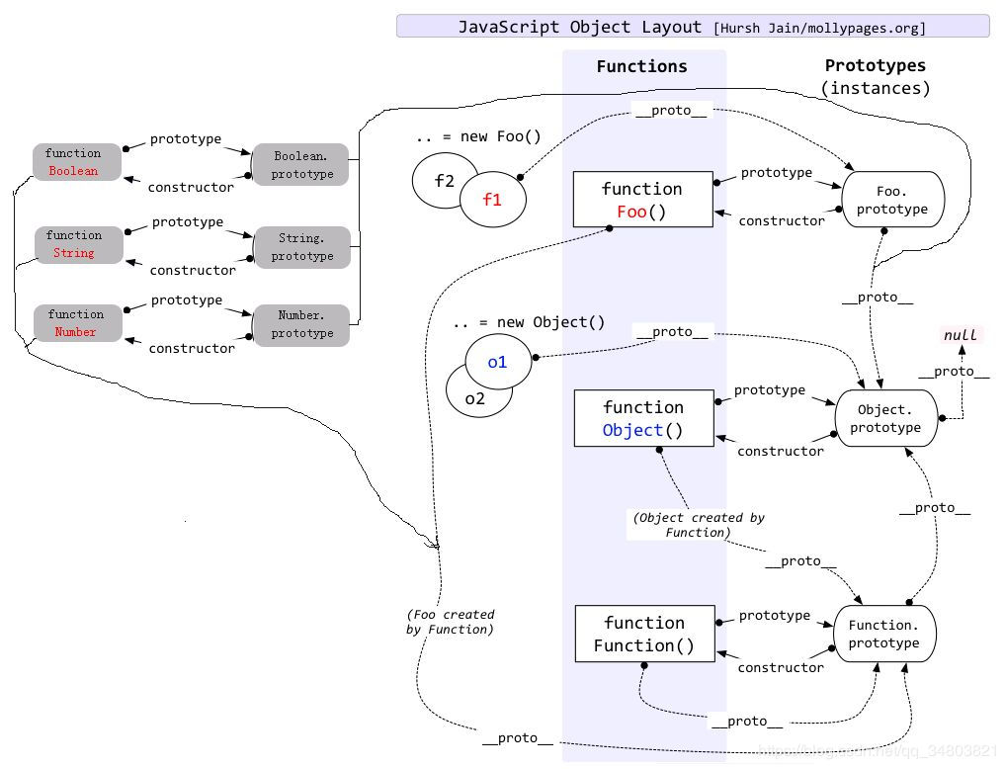
5、对闭包的理解，实现一个暴露内部变量，而且外部可以访问修改的函数
闭包的作用：
匿名自执行函数、缓存、实现封装（主要作用）、实现面向对象中的对象
var person = function(){
//变量作用域为函数内部，外部无法访问
var name = "default";
return {
getName : function(){
return name;
},
setName : function(newName){
name = newName;
}
} }(); print(person.name);//直接访问，结果为undefined print(person.getName());
person.setName("a"); print(person.getName()); //得到结果如下：
undefined default
a
- 1
- 2
- 3
- 4
- 5
- 6
- 7
- 8
- 9
- 10
- 11
- 12
- 13
- 14
- 15
- 16
- 17
- 18
- 19
- 20
6、基本的数据类型
5个简单数据类型（基本数据类型）+ 1个复杂数据类型
undefiend, number string null boolean + object
ES6 新增Symbol
7、基本的两列自适应布局
左定右适应：
#div1{
width: 100px;
display: inline-block;
background-color: black;}#div2{
display: inline-block;
position: absolute;
left: 100px;
right: 0px;
background-color: red;}
- 1
- 2
- 3
- 4
- 5
- 6
- 7
- 8
- 9
- 10
- 11
- 12
8、unix中常用的命令行
虽然上过linux课，但是命令忘得差不多了 尴尬。。。
9、OSI模型，HTTP,TCP,UDP分别在哪些层
OSI：物理层-数据链路层-网络层-传输层-会话层-表现层-应用层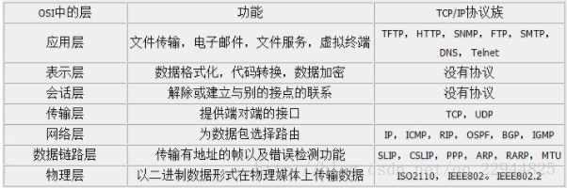
10、解释平衡二叉树，以及在数据结构中的应用（红黑树）
11、快排的时间复杂度和空间复杂度
一个特别好的总结的博客：
http://web.jobbole.com/87968/
12、手写一个jQuery插件
1、$.extend(src)
该方法就是将src合并到jquery的全局对象中去，如：
$.extend({
hello:function(){alert('hello');}
});
- 1
- 2
- 3
2、$.fn.extend(src)
该方法将src合并到jquery的实例对象中去，如:
$.fn.extend({
hello:function(){alert('hello');}
});
- 1
- 2
- 3
13、在jquery方法和原型上面添加方法的区别和实现，以及jquery对象的实现
参考上一个问题答案~
使用jquery的第一件事就是要使用jquery对象，jquery对象和javascript中的DOM对象是不同的。
什么是jquery对象？jquery将一个DOM对象转化为jquery对象后就可以使用jquery类库提供的各种函数。可以将jquery对象理解为一个类，并且封装了很多的方法，而且可以动态的通过加载插件扩展这个类，类似于C#中的分布类partial class。
除了jQuery工具函数，jQuery的操作都是从jQuery对象开始。比如：
attr(key,value)
<img id="myphoto" alt="my photo" src=""/>
$("#myphoto").attr("src","/pic/1.jpg");
- 1
- 2
- 3
- 4
- 5
jQuery对象是一个特殊的集合对象。即使只有一个元素，jQuery对象仍然是一个集合。说其特殊是因为实际上jQuery对象是包含一个集合对象和各种函数的类。
14、手写一个递归函数
function fact(num) {
if (num <= 1) {
return 1;
} else {
return num * fact(num - 1);
}}
- 1
- 2
- 3
- 4
- 5
- 6
- 7
以下代码可导致出错：
var anotherFact = fact;
fact = null;
alert(antherFact(4)); //出错
- 1
- 2
- 3
由于fact已经不是函数了，所以出错。
用arguments.callee可解决问题，这是一个指向正在执行的函数的指针,arguments.callee返回正在被执行的对现象。
新的函数为：
function fact(num) {
if (num <= 1) {
return 1;
} else {
return num * arguments.callee(num - 1); //此处更改了。
}}var anotherFact = fact;
fact = null;alert(antherFact(4)); //结果为24.
- 1
- 2
- 3
- 4
- 5
- 6
- 7
- 8
- 9
- 10
15、对前端路由的理解？前后端路由的区别？
前端的路由和后端的路由在实现技术上不一样，但是原理都是一样的。在 HTML5 的 history API 出现之前，前端的路由都是通过 hash 来实现的，hash 能兼容低版本的浏览器。
http://10.0.0.1/
http://10.0.0.1/#/about
http://10.0.0.1/#/concat
服务端路由：每跳转到不同的URL，都是重新访问服务端，然后服务端返回页面，页面也可以是服务端获取数据，然后和模板组合，返回HTML，也可以是直接返回模板HTML，然后由前端JS再去请求数据，使用前端模板和数据进行组合，生成想要的HTML。
前端路由：每跳转到不同的URL都是使用前端的锚点路由，实际上只是JS根据URL来操作DOM元素，根据每个页面需要的去服务端请求数据，返回数据后和模板进行组合，当然模板有可能是请求服务端返回的，这就是 SPA 单页程序。
在js可以通过window.location.hash读取到路径加以解析之后就可以响应不同路径的逻辑处理。
history 是 HTML5 才有的新 API，可以用来操作浏览器的 session history (会话历史)。基于 history 来实现的路由可以和最初的例子中提到的路径规则一样。
H5还新增了一个hashchange事件，也是很有用途的一个新事件：
当页面hash(#)变化时，即会触发hashchange。锚点Hash起到引导浏览器将这次记录推入历史记录栈顶的作用，window.location对象处理“#”的改变并不会重新加载页面，而是将之当成新页面，放入历史栈里。并且，当前进或者后退或者触发hashchange事件时，我们可以在对应的事件处理函数中注册ajax等操作！
但是hashchange这个事件不是每个浏览器都有，低级浏览器需要用轮询检测URL是否在变化，来检测锚点的变化。当锚点内容(location.hash)被操作时，如果锚点内容发生改变浏览器才会将其放入历史栈中，如果锚点内容没发生变化，历史栈并不会增加，并且也不会触发hashchange事件。
16、介绍一下webpack和gulp，以及项目中具体的使用
16-1、玩过扫雷吧，用自己熟悉的语言实现一下扫雷
这个是在头条面试的时候问到的，只要考察算法能力，当时也没写好，所以特意总结了一下，一步步很详细列出来了，篇幅有限，放在另一篇博客《js实现扫雷-算法分析》
17、你对es6的了解
参见阮大大的博客
http://es6.ruanyifeng.com/
18、解释一下vue和react，以及异同点
异同点：vue官网给过答案
https://cn.vuejs.org/v2/guide/comparison.html
只简单的用过vue，用vue写了一个日程表，请赐教哦~
https://yyywwwqqq.coding.me/schedule/dist/
源码地址：
https://coding.net/u/yyywwwqqq/p/schedule/git
19、关于平衡二叉树
平衡二叉搜索树（Self-balancing binary search tree）又被称为AVL树（有别于AVL算法），且具有以下性质：它是一 棵空树或它的左右两个子树的高度差的绝对值不超过1，并且左右两个子树都是一棵平衡二叉树，同时，平衡二叉树必定是二叉搜索树，反之则不一定。平衡二叉树的常用实现方法有红黑树、AVL、替罪羊树、Treap、伸展树等。 最小二叉平衡树的节点的公式如下 F(n)=F(n-1)+F(n-2)+1 这个类似于一个递归的数列，可以参考Fibonacci(斐波那契)数列，1是根节点，F(n-1)是左子树的节点数量，F(n-2)是右子树的节点数量。
20、前后端分离的意义以及对前端工程化的理解
21、使用css实现一个三角形
利用border去画~ 先看一下border的布局，如图：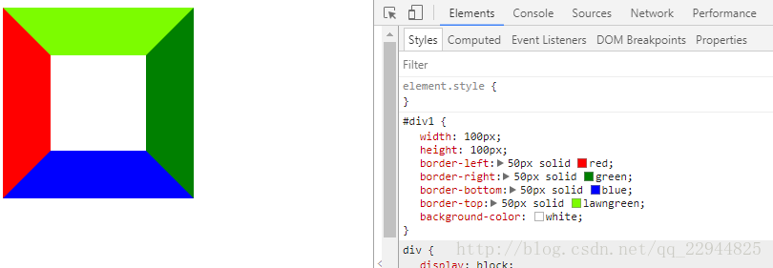 所以三角形： 1.设置宽度、高度为0 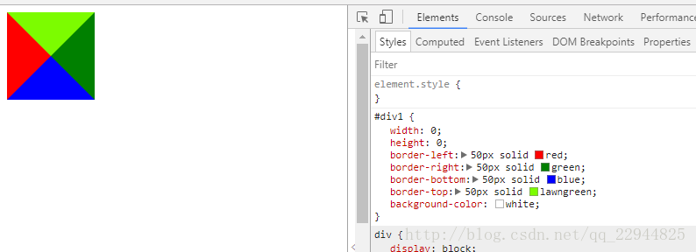 2.不设置border-top 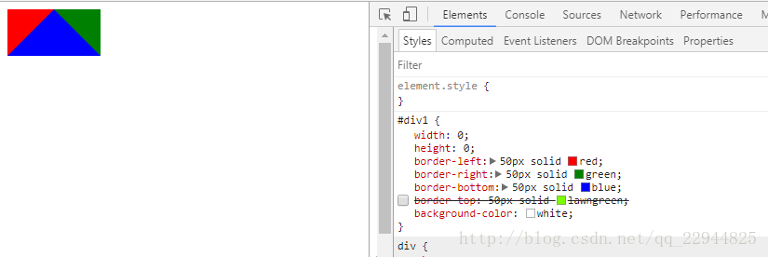 3.设置左右border颜色为transparent–透明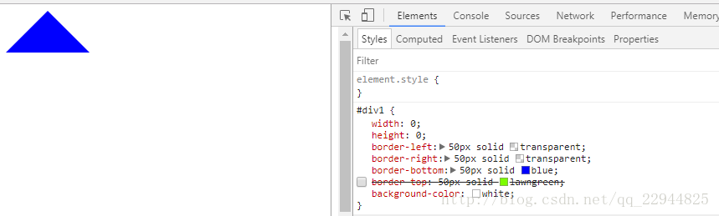
22、用promise手写ajax
如果不再熟悉promise或者概念已经模糊了，可以参考这篇博客《Promise对象》,里面总结的很详细
function getJson(url){
return new Promise((resolve, reject) =>{
var xhr = new XMLHttpRequest();
xhr.open('open', url, true);
xhr.onreadystatechange = function(){
if(this.readyState == 4){
if(this.status = 200){
resolve(this.responseText, this)
}else{
var resJson = { code: this.status, response: this.response }
reject(resJson, this)
}
}
}
xhr.send()
})}
function postJSON(url, data) {
return new Promise( (resolve, reject) => {
var xhr = new XMLHttpRequest()
xhr.open("POST", url, true)
xhr.setRequestHeader("Content-type", "application/x-www-form-urlencoded");

xhr.onreadystatechange = function () {
if (this.readyState === 4) {
if (this.status === 200) {
resolve(JSON.parse(this.responseText), this)
} else {
var resJson = { code: this.status, response: this.response }
reject(resJson, this)
}
}
}

xhr.send(JSON.stringify(data))
})}
getJSON('/api/v1/xxx') // => 这里面是就try.catch( error => {
// dosomething // => 这里就是catch到了error，如果处理error以及返还合适的值}).then( value => {
// dosomething // 这里就是final})
- 1
- 2
- 3
- 4
- 5
- 6
- 7
- 8
- 9
- 10
- 11
- 12
- 13
- 14
- 15
- 16
- 17
- 18
- 19
- 20
- 21
- 22
- 23
- 24
- 25
- 26
- 27
- 28
- 29
- 30
- 31
- 32
- 33
- 34
- 35
- 36
- 37
- 38
- 39
- 40
- 41
- 42
- 43
- 44
- 45
- 46
23、手写一个类的继承，并解释一下
继承的形式有很多中，js高程里面归纳了其中，我简单说一下前三种。
1.原型继承
function Parent(){
this.name = “parent”;
}
Parent.prototype.getName = function(){
return this.name;
}
function Child(){
this.name = “child”;
}
//继承parent
Child.prototype = new Parent();
2.构造函数继承
function Animal(name){
this.name = name;
this.eat = function(){
consoel.log(this.name + "吃饭");
}}var cat = new Animal("maomi");
cat.name;
cat.eat();
- 1
- 2
- 3
- 4
- 5
- 6
- 7
- 8
- 9
缺点是：
3.组合继承
24、解释一下call函数和apply函数的作用，以及用法
改变this的指向。
this的指向问题，在你不知道的js这本书中（神书）做了四点归纳：
1.默认绑定 （指 直接调用 foo(), this指向window）
2.隐式绑定（obj.foo(), this指向obj 这里会出现很多坑，下面的问题应该会有解答）
3.显示绑定（利用call、apply、bind改变this）
4.new（var cat = new Animal() , this指向cat对象）
25、你说自己抗压能力强，具体表现在哪里？
略
26、对前端前景的展望，以后前端会怎么发展
27、手写第一次面试没有写出来的链表问题，要求用es6写
28、平时是怎么学技术的？
29、平时大学里面时间是怎么规划的？
30、接下来有什么计划？这个学期和下个学期的计划是？
31、项目中遇到的难点，或者你学习路上的难点
32、你是通过什么方法和途径来学习前端的
33、手写一个简单遍历算法
34、解释一下react和vue，以及区别
35、你在团队中更倾向于什么角色？
36、对java的理解
37、介绍node.js，并且介绍你用它做的项目
38、手写一个js的深克隆
function deepCopy(obj){
//判断是否是简单数据类型，
if(typeof obj == "object"){
//复杂数据类型
var result = obj.constructor == Array ? [] : {};
for(let i in obj){
result[i] = typeof obj[i] == "object" ? deepCopy(obj[i]) : obj[i];
}
}else {
//简单数据类型 直接 == 赋值
var result = obj;
}
return result;}
- 1
- 2
- 3
- 4
- 5
- 6
- 7
- 8
- 9
- 10
- 11
- 12
- 13
- 14
39、for函数里面setTimeout异步问题
40、手写归并排序
<1>.长度为n(n>1),把该输入序列分成两个长度为n/2的子序列；
<2>.对这两个子序列分别采用归并排序，直到长度n小于2；
<3>.将两个排序好的子序列合并成一个最终的排序序列。
function mergeSort(arr) {
var len = arr.length;
if(len < 2) {
return arr;
} else {
middle = Math.floor(len / 2);
var left = arr.slice(0, middle);
var right = arr.splice(middle);
return merge(mergeSort(left), mergeSort(right));
}
}
function merge(left, right) {
var result = [];
while(left.length && right.length) {
left[0] > right[0] ? result.push(right.shift()): result.push(left.shift());
}
if(left.length) {
result = result.concat(left);
}
if(right.length) {
result = result.concat(right);
}
return result;}
- 1
- 2
- 3
- 4
- 5
- 6
- 7
- 8
- 9
- 10
- 11
- 12
- 13
- 14
- 15
- 16
- 17
- 18
- 19
- 20
- 21
- 22
- 23
- 24
- 25
- 26
41、介绍自己的项目
略
42、实现两个排序数组的合并
参考42题中的merge函数。
43、手写一个原生ajax
ajax：一种请求数据的方式，不需要刷新整个页面；
ajax的技术核心是 XMLHttpRequest 对象；
ajax 请求过程：创建 XMLHttpRequest 对象、连接服务器、发送请求、接收响应数据；
一个在stackoverflow的高分回答结合上面的代码，给出get和post的两种不同请求方法：
var ajax = {};
ajax.x = function () {
if (typeof XMLHttpRequest !== 'undefined') {
return new XMLHttpRequest();
}
var versions = [
"MSXML2.XmlHttp.6.0",
"MSXML2.XmlHttp.5.0",
"MSXML2.XmlHttp.4.0",
"MSXML2.XmlHttp.3.0",
"MSXML2.XmlHttp.2.0",
"Microsoft.XmlHttp"
];

var xhr;
for (var i = 0; i < versions.length; i++) {
try {
xhr = new ActiveXObject(versions[i]);
break;
} catch (e) {
}
}
return xhr;};

ajax.send = function (url, method, data, success,fail,async) {
if (async === undefined) {
async = true;
}
var x = ajax.x();
x.open(method, url, async);
x.onreadystatechange = function () {
if (x.readyState == 4) {
var status = x.status;
if (status >= 200 && status < 300) {
success && success(x.responseText,x.responseXML)
} else {
fail && fail(status);
}

}
};
if (method == 'POST') {
x.setRequestHeader('Content-type', 'application/x-www-form-urlencoded');
}
x.send(data)};

ajax.get = function (url, data, callback, fail, async) {
var query = [];
for (var key in data) {
query.push(encodeURIComponent(key) + '=' + encodeURIComponent(data[key]));
}
ajax.send(url + (query.length ? '?' + query.join('&') : ''), 'GET', null, success, fail, async)};

ajax.post = function (url, data, callback, fail, async) {
var query = [];
for (var key in data) {
query.push(encodeURIComponent(key) + '=' + encodeURIComponent(data[key]));
}
ajax.send(url,'POST', query.join('&'), success, fail, async)};
- 1
- 2
- 3
- 4
- 5
- 6
- 7
- 8
- 9
- 10
- 11
- 12
- 13
- 14
- 15
- 16
- 17
- 18
- 19
- 20
- 21
- 22
- 23
- 24
- 25
- 26
- 27
- 28
- 29
- 30
- 31
- 32
- 33
- 34
- 35
- 36
- 37
- 38
- 39
- 40
- 41
- 42
- 43
- 44
- 45
- 46
- 47
- 48
- 49
- 50
- 51
- 52
- 53
- 54
- 55
- 56
- 57
- 58
- 59
- 60
- 61
- 62
- 63
使用方法：GET
ajax.get('/test.php', {foo: 'bar'}, function(response,xml) {
//success},function(status){
//fail});
- 1
- 2
- 3
- 4
- 5
- 6
POST
ajax.post('/test.php', {foo: 'bar'}, function(response,xml) {
//succcess
},function(status){
//fail
});
- 1
- 2
- 3
- 4
- 5
- 6
- 7
44、手写一个promise版的ajax
45、手写实现一个promise
46、手写实现requireJS模块实现
47、手写实现jquery里面的insertAfter
48、react和vue的介绍以及异同
49、AMD和CMD，commonJS的区别
50、介绍一下backbone
51、了解过SEO吗？
52、低版本浏览器不支持HTML5标签怎么解决？
53、用js使低版本浏览器支持HTML5标签 底层是怎么实现的？
54、实现一个布局：左边固定宽度为200，右边自适应，而且滚动条要自动选择只出现最高的那个
55、画出盒子模型，要使谷歌浏览器的盒子模型显示得跟IE浏览器一致（让谷歌跟ie一致，不是ie跟谷歌一致），该怎么做？
56、手写JS实现类继承，讲原型链原理，并解释new一个对象的过程都发生了什么
57、Array对象自带的方法，一一列举
58、若干个数字，怎么选出最大的五个
59、Array对象自带的排序函数底层是怎么实现的？
60、常用的排序算法有哪些，介绍一下选择排序
61、了解navigator对象吗？
62、手写一个正则表达式，验证邮箱
63、link和@import引入CSS的区别？
64、刚才说有些浏览器不兼容@import，具体指哪些浏览器？
65、介绍一下cookie,localstorage,sessionstorage,session
66、jquery绑定click的方法有几种
67、你的优点/竞争力
68、移动端适配问题
69、react的难点在哪里
70、做过css动画吗
71、如何优化网站
72、以后的规划
73、你做过最困难的事情是啥？
74、css3 html5新特性
75、闭包，ES6，跨域
76、问做过啥项目，用到什么技术，遇到什么困难
77、兼容性
78、盒子模型
79、Array的unshift() method的作用是什么？如何连接两个Array？如何在Array里移除一个元素？
80、用纸笔写一个Closure，任意形式和内容
81、知不知道Array-like Object？
82、如何用Native JavaScript来读写Cookie？
83、知不知道CSS Box-model？
84、如何做一个AJAX Request？
85、Cross-domain access有没有了解？
86、前端安全方面有没有了解？XSS和CSRF如何攻防？
87、HTTP Response的Header里面都有些啥？
88、知不知道HTTP2？
89、输入URL后发生了什么？
90、new operator实际上做了什么？
91、面向对象的属性有哪些？
92、做一个两栏布局，左边fixed width，右边responsive，用纸笔手写
93、讲一下AJAX Request
94、讲一下Cross-domain access
95、介绍一下做过的项目
96、问到了多个服务器怎么弄，架构之类的
97、angular的渲染流程
98、脏检查
99、nodejs的架构、优缺点、回调
100、css 盒模型
101、css 布局，左边定宽右边自适应
102、冒泡和捕获，事件流哪三个阶段？
103、实现事件代理
104、原型链
105、继承的两种方法
106、ajax，原生ajax的四个过程
107、闭包，简单说一个闭包的应用，然后闭包的主要作用是什么
108、css:两个块状元素上下的margin-top和margin-bottom会重叠。啥原因？怎么解决？
109、js：写一个递归。就是每隔5秒调用一个自身，一共100次
110、cookie和session有什么区别
111、网络分层结构
112、你的不足是什么？
113、做了那么多项目，有没有自己的归纳总结
114、工程怎么进行文件管理
115、less和sass掌握程度
116、Cookie 是否会被覆盖，localStorage是否会被覆盖
117、事件代理js实现
118、Css实现动画效果
119、Animation还有哪些其他属性
120、Css实现三列布局
121、Css实现保持长宽比1:1
122、Css实现两个自适应等宽元素中间空10个像素
123、requireJS的原理是什么
124、如何保持登录状态
125、浮动的原理以及如何清除浮动
126、Html的语义化
127、原生js添加class怎么添加，如果本身已经有class了，会不会覆盖，怎么保留？
128、Jsonp的原理。怎么去读取一个script里面的数据？
129、如果页面初始载入的时候把ajax请求返回的数据存在localStorage里面，然后每次调用的时候去localStorage里面取数，是否可行。
130、304是什么意思？有没有方法不请求不经过服务器直接使用缓存
131、http请求头有哪些字段
132、数组去除一个函数。用arr.splice。又问splice返回了什么？应该返回的是去除的元素。
133、js异步的方法（promise，generator，async）
134、Cookie跨域请求能不能带上
135、最近看什么开源项目？
136、commonJS和AMD
137、平时是怎么学习的？
138、为什么要用translate3d？
139、对象中key-value的value怎么再放一个对象？
140、Get和post的区别？
145、Post一个file的时候file放在哪的？
146、说说你对组件的理解
147、组件的html怎么进行管理
148、js的异步加载，promise的三种状态，ES7中的async用过么
149、静态属性怎么继承
150、js原型链的继承
151、jquery和zepto有什么区别
152、angular的双向绑定原理
153、angular和react的认识
154、MVVM是什么
155、移动端是指手机浏览器，还是native，还是hybrid
156、你用了移动端的什么库类和框架？
157、移动端要注意哪些？
158、适配有去考虑么，retina屏幕啊？
159、rem是什么？em是什么？如果上一层就是根root了，em和rem等价么？
160、怎么测试的？会自动化测试么？
161、你觉得你什么技术最擅长？
162、你平时有没有什么技术的沉淀？
163、单向链表怎么查找有没有环？
164、怎么得到一个页面的a标签？
165、怎么在页面里放置一个很简单的图标，不能用img和background-img？
166、正则表达式判断url
167、怎么去除字符串前后的空格
168、实现页面的局部刷新
169、绝对定位与相对定位的区别
170、js轮播实现思路
171、使用js画一个抛物线，抛物线上有个小球随着抛物线运动，有两个按钮能使小球继续运动停止运动
172、java五子棋，说下实现思路
173、如何让各种情况下的div居中(绝对定位的div,垂直居中,水平居中)？
174、display有哪些值？说明他们的作用
175、css定义的权重
176、requirejs实现原理
177、requirejs怎么防止重复加载
178、ES6里头的箭头函数的this对象与其他的有啥区别
179、tcp/udp区别
180、tcp三次握手过程
181、xss与csrf的原理与怎么防范
182、mysql与 MongoDB的区别
183、w3c事件与IE事件的区别
184、有没有上传过些什么npm模块
185、IE与W3C怎么阻止事件的冒泡
186、gulp底层实现原理
187、webpack底层实现原理
188、gulp与webpack区别
189、vuejs与angularjs的区别
190、vuex是用来做什么的
191、说下你知道的响应状态码
192、ajax的过程以及 readyState几个状态的含义
193、你除了前端之外还会些什么？
194、cookie与session的区别
195、一些关于php与java的问题
196、你觉得你哪个项目是你做的最好的
197、说说你在项目中遇到了哪些困难,是怎么解决的
198、前端优化你知道哪些
199、webpack是用来干嘛的
200、webpack与gulp的区别
201、es6与es7了解多少
202、说下你知道的响应状态码
203、看过哪些框架的源码
204、遇到过哪些浏览器兼容性问题
205、清除浮动有哪几种方式,分别说说
206、你知道有哪些跨域方式,分别说说
207、JavaScript有哪几种类型的值
208、使用 new操作符时具体是干了些什么
209、学习前端的方法以及途径
210、怎么实现两个大整数的相乘，说下思路
211、你学过数据结构没,说说你都了解些什么
212、你学过计算机操作系统没,说说你都了解些什么
213、你学过计算机组成原理没,说说你都了解些什么
214、你学过算法没,说说你都了解些什么
215、说下选择排序,冒泡排序的实现思路
216、用过哪些框架
217、让你设计一个前端css框架你怎么做
218、了解哪些设计模式说说看
219、说下你所了解的设计模式的优点
220、vue源码结构
221、状态码
222、浏览器缓存的区别
223、304与200读取缓存的区别
224、http请求头有哪些,说说看你了解哪些
225、js中this的作用
226、js中上下文是什么
227、js有哪些函数能改变上下文
228、你所了解的跨域的方法都说说看你了解的？
229、要是让你自己写一个js框架你会用到哪些设计模式
230、平常在项目中用到过哪些设计模式,说说看
231、一来给了张纸要求写js自定义事件
232、前端跨域的方法
233、call与apply的区别
234、h5有个api能定位你知道是哪个吗？
235、vue与angularjs中双向数据绑定是怎样实现的？
236、webpack怎样配置？
237、nodejs中的文件怎么读写？
238、link和@import有什么区别？
239、cookies，sessionStorage 和 localStorage 的区别
240、看过哪些前端的书？平时是怎么学习的
241、说下你所理解的mvc与mvvc
242、position有哪些值,说下各自的作用
243、写个从几个li中取下标的闭包代码
244、你的职业规划是怎么样的？
245、移动端性能优化
246、lazyload如何实现
247、点透问题
248、前端安全
249、原生js模板引擎
250、repaint和reflow区别
251、requirejs如何避免循环依赖？
252、实现布局：左边一张图片，右边一段文字（不是环绕）
253、window.onload和$(document).ready()的区别，浏览器加载转圈结束时哪个时间点？
254、form表单当前页面无刷新提交 target iframe
255、setTimeout和setInterval区别，如何互相实现？
256、如何避免多重回调—promise，promise简单描述一下，如何在外部进行resolve()
257、margin坍塌？水平方向会不会坍塌？
258、伪类和伪元素区别
259、vue如何实现父子组件通信，以及非父子组件通信
260、数组去重
261、使用flex布局实现三等分，左右两个元素分别贴到左边和右边，垂直居中
262、平时如何学前端的，看了哪些书，关注了哪些公众号
263、实现bind函数
264、数组和链表区别，分别适合什么数据结构
265、对mvc的理解
266、描述一个印象最深的项目，在其中担任的角色，解决什么问题
267、http状态码。。。401和403区别？
268、描述下二分查找
269、为什么选择前端，如何学习的，看了哪些书，《js高级程序设计》和《你不知道的js》有什么区别，看书，看博客，看公众号三者的时间是如何分配的？
270、如何评价BAT？
271、描述下在实习中做过的一个项目，解决了什么问题，在其中担任了什么角色？这个过程存在什么问题，有什么值得改进的地方？
272、如何看待加班，如果有个项目需要连续一个月加班，你怎么看？
273、遇到的压力最大的一件事是什么？如何解决的？
274、平时有什么爱好
275、自身有待改进的地方
276、n长的数组放入n+1个数，不能重复，找出那个缺失的数
277、手里有什么offer
278、你对于第一份工作最看重的三个方面是什么？
279、如何评价现在的前端？
280、用原生js实现复选框选择以及全选非全选功能
281、用4个颜色给一个六面体上色有多少种情况
282、amd和cmd区别
283、为什么选择前端，移动端性能优化
284、vue的特点？双向数据绑定是如何实现的
285、Object.defineProperty
286、算法题：数组去重，去除重复两次以上的元素，代码题：嵌套的ul-li结构，根据input中输入的内容，去除相应的li节点，且如果某个嵌套的ul下面的li都被移除，则该ul的父li节点也要被移除
287、页面加载过程
288、浏览器如何实现图片缓存

